СЦЕНАРИЙ ПРАЗДНИКА 8 МАРТА
«Наши мамы вместе с нами»
(для детей группы с нарушением слуха 5-7 лет)
Под песню о маме дети входят в зал вместе с мамами.
1-й ведущий:
С днем Восьмого марта
С праздником весенним,
С первыми цветами
В этот светлый час!
2-й ведущий:
Дорогие наши,
Мамочки родные,
Самые красивые,
Поздравляем вас!
1-й ребенок:
Маму, мамочку свою
Очень сильно я люблю.
2-й ребенок:
Маму милую мою
Обниму я и спою
ПЕСНЯ «ОЧЕНЬ МАМУ ЛЮБЛЮ» (Дети уходят готовится к заданию для мам).
Ведущий: Мы не случайно назвали наш праздник «Наши мамы вместе с нами». Сегодня наши мамы будут не просто гостями, а непосредственно участниками нашего праздника.
И начнем мы с того, насколько хорошо знают мамы своих детей. Пока наши дети готовятся к этому непростому для мам заданию, мы с вами, мамочки, поиграем в игру «Объяснялки».
«ОБЪЯСНЯЛКИ»
(после каждой объяснялки мамы дают ответ)
1 объяснялка:
1: Они очень долго заседают, всё думают-думают, могут решить мамам за рождение ребёнка больше денег платить, а бабушкам – увеличить пенсию.
2: Пока их не выбрали, они много обещают, а как только они станут ими, обещание забывают и не выполняют.
Мамы: Депутаты!
2 объяснялка:
3: Они бывают всякие: приезжие, пришедшие, званные и незваные.
4: Могут принести что-нибудь, например, подарки, а могут прийти с пустыми руками. Их надо кормить и угощать.
Мамы: Гости.
3 объяснялка:
5: Они приходят и уходят, и часто поют романсы.
6: Порядочные люди их зарабатывают.
Мамы: Финансы, деньги.
4 объяснялка
1: Этот человек выполняет главную миссию на Земле.
2: Он может быть начальником, прачкой, водителем, доктором – да кем угодно.
3: Ему принадлежит самое доброе сердце и самые заботливые руки.
4: Без этого человека не могут быть счастливы дети.
5: Имя этого человека прославляют, ему всяк поклонится.
6: на разных языках оно звучит по-разному: нана, баба, madre, morter.
Мама!
Ведущая:
Конечно – это мама.
Ну, наши участники готовы, прошу аплодисменты. Первая тройка – на выход!
Выходят трое детей, одетые в маскировочные костюмы, родители должны угадать своих детей. Пока переодеваются другие дети, исполняется
песня «Мамочка» (Данил)
Ведущий: Наши мамочки молодцы – все нашли своих детей. И для вас, музыкальная пауза.
ЛОЖКАРИ – «ПОРУШКА-ПОРАНЯ»

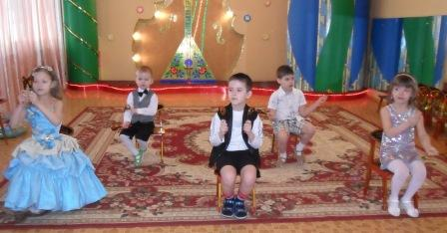
Мы наш праздник продолжаем
Снова мамам предлагаем.
По ладошке, по ладошке
Вы найдите свою крошку.
Наши дети решили передать привет нашим мамам необычным способом. Вот таким! (Показывает большой лист ватмана, на котором отпечатки детских ладошек).
Мамочки, все выходите
И ладошки своего ребенка
Здесь найдите.
ЗАДАНИЕ ДЛЯ МАМ «НАЙДИ РЕБЕНКА ПО ЛАДОШКЕ»
Ведущий:
А сейчас мы поиграем
И кто ловкий все узнаем.
ИГРА «ЗАМЕТИ ШАРЫ» (Кто больше заметет шаров через кегли в обруч. Играют команды – мама-ребенок).

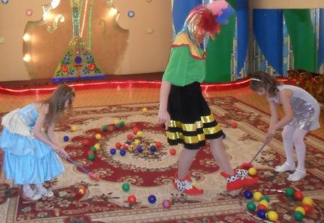

Ведущий:
Дорогие наши мамы,
Мы артисты – просто класс!
Этот танец ваши дети
Приготовили для вас!
«ТАНЕЦ САМОВАР»

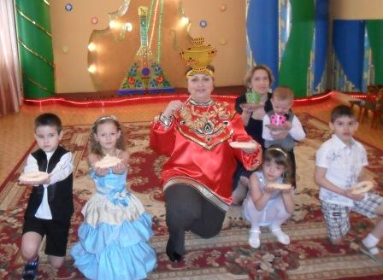

Ведущий: Времена сейчас трудные, в деревне без коровы не обойтись. Давайте посмотрим, как наши мамы умеют доить корову.
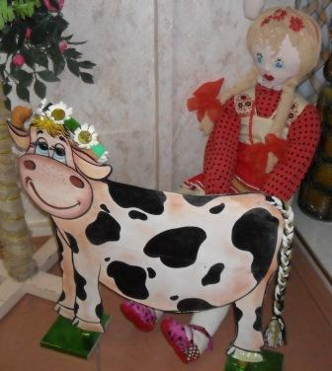
ИГРА ДЛЯ МАМ «ПОДОИ КОРОВУ»
Ведущий:
Наши мамы отдохните
Парад мод вы посмотрите.

ПАРАД МОД

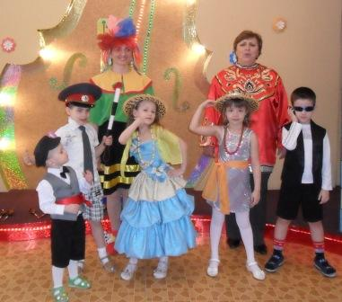

(Девочки идут воображают в шляпках, шарфиках, на каблуках. Мальчики – один в роли папы (в шляпе, галстуке, с папкой); другой – в очках, с сотовым телефоном). Маленькие идут в шляпках – цветов и ягодки.
Ведущий:
Все умеют наши мамы –
Шить рубашки и панамы,
Доить коров, мести полы
Песни петь для детворы.
А порыбачить не хотите?
Поймать рыбку на магните?
ИГРА «РЫБОЛОВЫ»

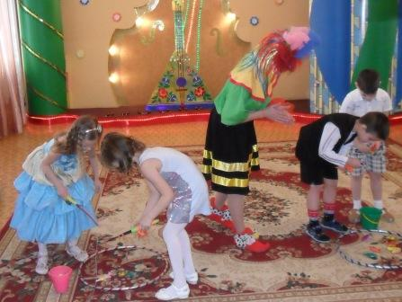

Вручение подарков мамам.
Ведущий 1-й:
На этом праздник завершается
Желаем мы вам не болеть!
Ведущий 2-й:
Навек молодыми остаться,
С годами душой не стареть.

